APSTIPRINU:
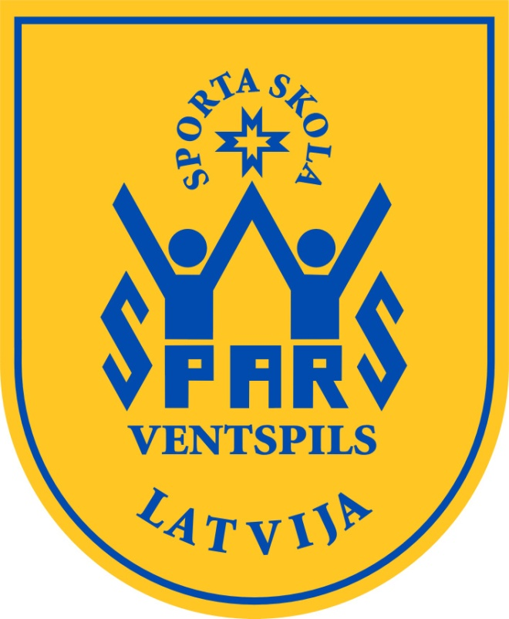
S. Pleinica
Ventspils Sporta skolas „Spars” direktore
2022.gada 7.septembris

Sacensību nosaukums
Ventspils Sporta skolas „SPARS” balvas izcīņa 1.posms šorttrekā

Nolikums

Sacensību organizators un tā kontaktinformācija | Sacensības organizē Ventspils Sporta skolas “Spars” šorttreka nodaļa.  e-mail: spars@ventspils.lv  Adrese: Sporta ielā 7/9, Ventspils, Latvijā  63622732
Sacensību vieta | Sacensības notiks 2022.gadā 1.oktobrī Ventspils Olimpiskā centra ledus hallē, Ventspils, Sporta iela 7/9.
Norises laiks | Sacensību sākums :  Pārstāvju sapulce 8:30  Iesildīšanās 9.00-9:10 – Junior „G”, „F” 9:10-9:20 – Junior „E”, „D” 9:20-9:30 – Junior „C”, „B”,”A”  Ledus tīrīšana 9:30-9:45  Sacensības 9:45 -15:00  Apbalvošana 15:40  Sacensību programma pa distancēm tiks precizēta pēc iesūtīto dalībnieku pieteikumiem.
Mērķis un uzdevumi | 1.Popularizēt šorttreku Ventspilī un Latvijā kopumā, veicināt sportisko izaugsmi.  2. Iesaistīt šorttreka treniņu nodarbībās plašu bērnu skaitu un nodrošināt piedalīšanos šorttreka sacensībās.  3. Nodrošināt jaunajiem šorttrekistiem sacensību pieredzes apguvi, nostiprināt un pilnveidot treniņu procesā apgūtās iemaņas un prasmes.  4. Palielināt Latvijā organizēto šorttreka sacensību skaitu bērniem un jauniešiem.
Sacensību atbildīgas personas  un kontaktinformācija | Sacensību organizē un vada Ventspils Sporta skola “Spars”  Sacensību galvenais tiesnesis: Kārlis Krūzbergs  Sacensību galvenais sekretārs: Irina Ozoliņa
Sacensību programma vai norises noteikumi | Grupa Vecums Distance  Junior „A” 01.07.2003.30.06.2005. 1500m 500m 1000m  Junior „B” 01.07.2005.-30.06.2007 1500m 500m 1000m  Junior „C” 01.07.2007-30.06.2009 1500m 500m 1000m  Junior „D” 01.07.2009.30.06.2011. 1000m 500m 777m  Junior „E” 01.07.2011- 30.06.2013 500m 222m 333m  Junior „F” 01.07.2013 -30.06.2015 333m 111m 222m  Junior „G” 01.07.2015 - jaunāki 333m 111m 222m  - Katrā disciplīnā sacensību dalībnieks vispirms piedalās priekšskrējienos. Pēc priekšskrējienos uzrādītajiem rezultātiem labākie sportisti piedalās pusfinālskrējienos. Pēc pusfinālskrējienos uzrādītajiem rezultātiem labākie sportisti piedalās A finālā. Pārējie sportisti, atbilstoši iepriekš uzrādītājiem rezultātiem, piedalās B, C, D, E finālos.  - Ja kādā no distancēm zēnu un meiteņu skaits ir neliels, tie startē vienā skrējienā, bet rezultāti kopvērtējumam tiek vērtēti atsevišķi.  - Lai sacensību dalībnieku vērtētu kopvērtējumā, sportistam jāstartē trīs distancēs.  Vērtēšana :  1.Uzvaretāju noteikšanai katrā vecuma grupā atsevišķi zēniem un meitenēm tiek summēti izcīnītie vietu punkti katrā disciplīnā.  2. Uzvarētāju nosaka pēc lielākā punktu skaita.  3. Vienāda punktu skaita gadījumā diviem un vairāk sportistiem augstākā vietā ierindojas tas sportists, kurš izcīnījis augstāku vietu garākajā distancē.
Apbalvošana | 1.-3.vietu ieguvēji tiek apbalvoti ar medaļām (un diplomiem „E”,”F”,”G”,) vecumā grupā zēniem un meitenēm.  2.. Pārējie dalībnieki saņems diplomus par piedalīšanos sacensībās „E”,”F”,”G” vecumā grupā.
Pieteikums | Dalīborganizācijām ne vēlāk kā līdz 22.septembrim plkst. 17:00 nosūtīt pieteikuma veidlapu (veidlapa pieejama nolikuma beigās) uz zemāk norādīto e-pasta adresi:  7.2.Izmaiņas dalībnieku pieteikumā jāiesniedz Irinai Ozoliņai pirms pārstpārstāvju sanāksmes.  Sacensību galvenais tiesnesis  Kārlis Krūzbergs Irina Ozoliņa  karlis.kruzbergs@gmail.com irina.goncarova@inbox.lv  28202845 29423912
Dalības maksa | Ventspils Sporta skolas “SPARS”audzēkņi atbrīvoti no dalības maksas
Medicīniskais dienests | Sacensību laikā visiem dalībniekiem pēc nepieciešamības būs pieejams sertificēts medicīnas darbinieks.
Datu apstrāde | Personas datu pārzinis ir Ventspils valstpilsētas pašvaldības iestāde Izglītības pārvalde. Personu datu apstrādātājs un uzglabātājs ir Ventspils Sporta skola “Spars”, Sporta iela 7/9. Ventspils, LV – 3601.  Piesakoties sacensībām, dalībnieka vai tā likumiskais pārstāvis piekrīt savu vai sava bērna personas datu apstrādei sacensību organizēšanas vajadzībām – iesaistīto personu uzskaitei, akreditācijai, veikto aktivitāšu un sasniegto rezultātu uzskaitei un analīzei, materiālo vērtību izlietojumu uzskaitei, kā arī sacensību popularizēšanai un atspoguļošanai masu plašsaziņas līdzekļos.  Personu dati tiks glabāti normatīvajos aktos noteiktajā kārtībā, līdz tajos noteiktā termiņa notecējumam.  Piesakoties sacensībām, dalībnieks vai tā likumiskais pārstāvis piekrīt, ka sacensību laikā tiks filmēt un/vai fotografēts, kā arī piekrīt šo materiālu izmantošanai un publicēšanai sacensību organizatoru vajadzībām, (tai skaitā, bet ne tikai, tiešraide, foto un video materiālu uzglabāšana publiskas pieejamības arhīvā un minēto materiālu atkal izmantošana), kā arī citu sadarbības partneru un atbalstītāju publicitātei.  Dalībniekam vai tā likumiskajam pārstāvim ir tiesības pieprasīt no pārziņa piekļuvi saviem personas datiem, labot vai dzēst nepareizus vai neaktuālus datus, iebilst pret savu personas datu apstrādi (personas datu apstrāde nepieciešama personas dalības nodrošināšanai sacensībās, tādēļ personas datu apstrādes pārtraukšana izraisīs arī šādas dalības pārtraukšanu), pārnest savas personas datus, kā arī, gadījumā, ja tās uzskata, ka tiek veikta nelikumīga viņu personas datu apstrāde, vērsties Datu valsts inspekcijā ar sūdzību.
Nolikumu sagatavoja I.Ozoliņa _________________ (paraksts)

Ar nolikuma saturu iepazinos:

Sacensību galvenais tiesnesis K.Krūzbergs _______________ (paraksts)

Sacensību galvenais sekretārs I.Ozoliņa _______________ (paraksts)

PIETEIKUMS

Ventspils Sporta skolas "Spars" balvas izcīņa šorttrekā, 1. posms

2022. gada 1.oktobrī

Ventspils, Latvija
Kluba nosaukums:
Dalībnieku skaits ar šorttreka slidām Meitenes: Zēni:

Dalībnieki :

 | Uzvārds | Vārds | Dzimšanas gads DD/MM/GG | Vecuma grupa
Meitenes | Alīna | Usatova | 19.05.2005 | „B”
Zēni | Timurs | Šafranskis | 12.12.2008. | „C”

Komandas pārstāvji:

Uzvārds | Vārds
Ozoliņa | Irina

Kontaktpersona: Irina Ozoliņa E-pasts: irina.goncarova@inbox.lv

Telefona Nr. :+37129423912

Datums: 5.09.2022.

